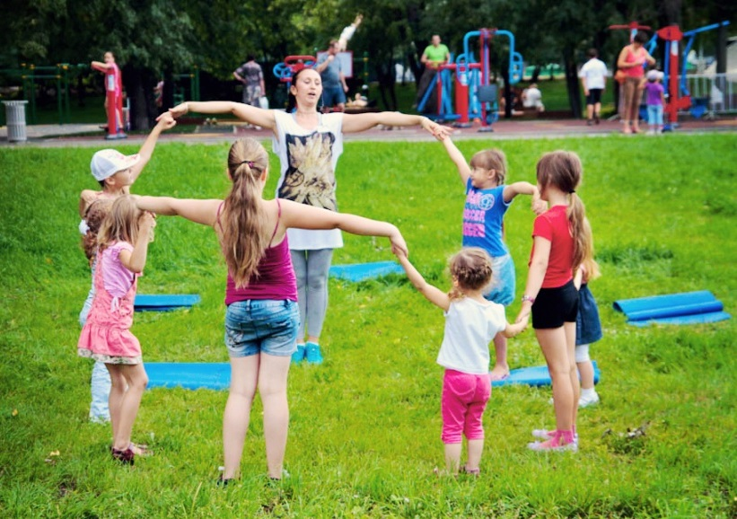

Руководство подвижными играми на прогулке
  - консультация для педагогов
О.В. Гридина, воспитатель
МБДОУ №41 «Рябинушка», 2021г
Проведение подвижных игр и игровых упражнений на свежем воздухе имеет неоценимое оздоровительное значение, оказывает сильное закаливающее воздействие на организм ребёнка. На свежем воздухе создаются чрезвычайно благоприятные условия для выработки у детей прочных двигательных навыков. В природных условиях движения детей становятся более естественными, непринуждёнными. Окружающая обстановка располагает к активным действиям.
Весна, лето и ранняя осень наиболее благоприятны для проведения подвижных игр на участке. В зимнее время снег, лед, тяжёлая одежда и обувь несколько затрудняют естественные движения детей.
Много радости и веселья доставляют детям игры, в которых надо увернуться от водящего или поймать кого-то, преодолеть препятствие. Подвижные игры являются прекрасным средством развития и совершенствования движений детей, укрепления и закаливания организма. Они так же способствуют развитию координации движений детей, ориентировке в пространстве, воспитанию активности и самостоятельности.
По своей организации подвижные игры очень разнообразны. Игры могут быть индивидуальными и коллективными. Особенно полезны последние. Они способствуют развитию у детей чувства дружбы и товарищества. Ребёнок привыкает оценивать не только свои действия, но и действия сверстников. Наблюдая подвижные игры детей, взрослые видят взаимоотношения детей, проявление их индивидуальных особенностей.

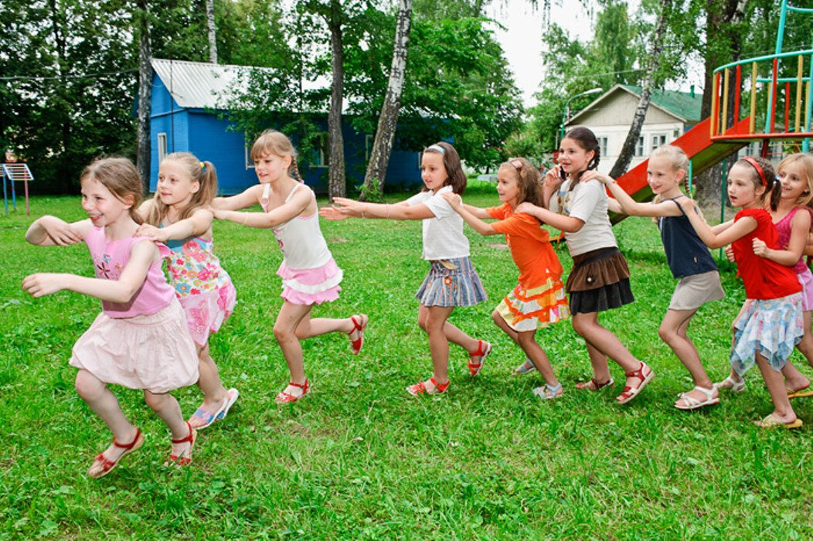

В любой, даже самой простой игре, имеются несложные правила, которым дети должны подчиняться. Это очень важно, так как правила организуют, дисциплинируют детей.
Чтобы правильно организовать подвижные игры, нужна помощь взрослых. Малышу легче овладеть движением, играя со взрослым, который в это время учит его. Руководя играми детей, необходимо учитывать индивидуальные особенности ребят, степень их двигательной активности, уровень двигательных умений. Прежде всего следует позаботиться о том, чтобы у малыша были игрушки, способствующие развитию различных движений. Для детей 3-4 лет необходимо иметь: разнообразные каталки и тележки, мячи разных размеров, обручи, кегли, ленты. Нужно научить ребят правильно пользоваться игрушками и пособиями, выполнять с ними разнообразные двигательные задания.
Очень важно правильно руководить игровой деятельностью детей. Прежде всего, нужно выбирать игры с такими движениями, которые были бы интересны, доступны и полезны ребёнку данного возраста, следить за дозировкой, чтобы не допустить переутомления.
- Первыми подвижными играми для маленьких детей должны быть такие, в которых они могут упражнять в самых простых движениях: ходьбе, беге, подпрыгивании, бросании и ловле мяча. Детей четырех лет надо приучать ходить и бегать в заданном направлении, изменять направление по просьбе взрослого, ходить по ограниченной площади опоры. Этому способствуют простые игры и упражнения: «Самолёты», «Кто быстрее до флажка», «Через речку» и т.д.

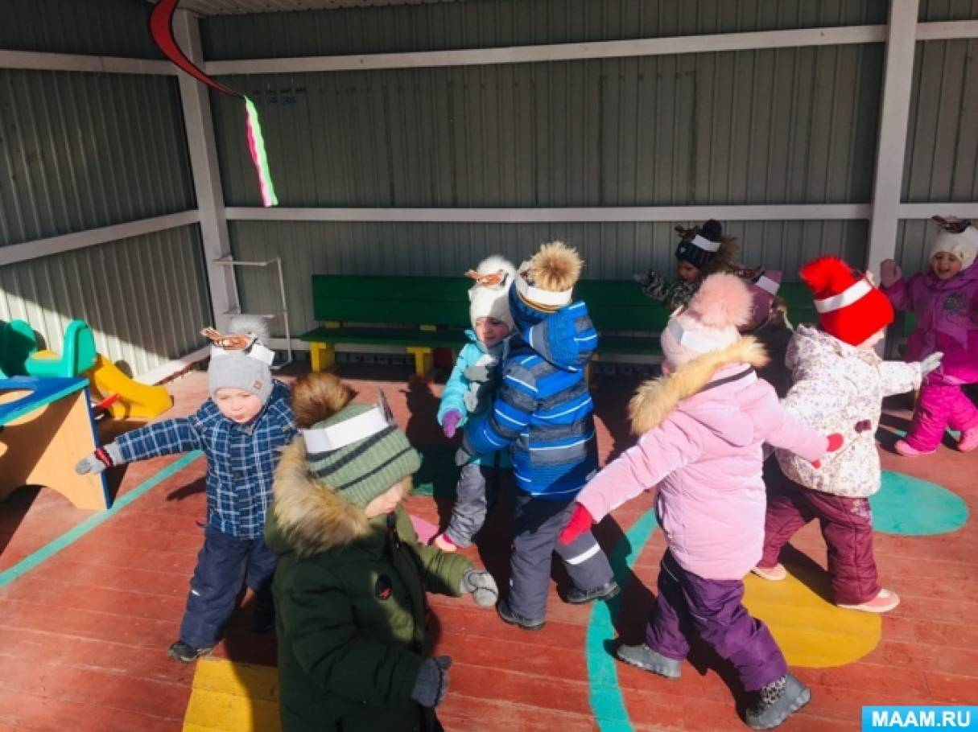

2. С большим увлечением дети играют в сюжетные подвижные игры. Эти игры коллективные. В них можно играть как с небольшой группой (4-5 человек), так и большим количеством детей. Такие игры обычно основаны на простых естественных движениях: ходьбе, беге, подпрыгивании. Сюжет должен отображать то, что детям хорошо знакомо и понятно. Правила в играх очень простые. Вот некоторые из них: «Цветные автомобили», «Лиса и зайцы», «Мишка косолапый», «Бездомный заяц» и т.д.
При проведении этих игр взрослый должен следить, чтобы дети не переутомлялись и вовремя менять ловишку. Малыши, боясь быть пойманными, часто нарушают правила игры. Взрослые в это время должны напомнить им правила, подбодрить их.
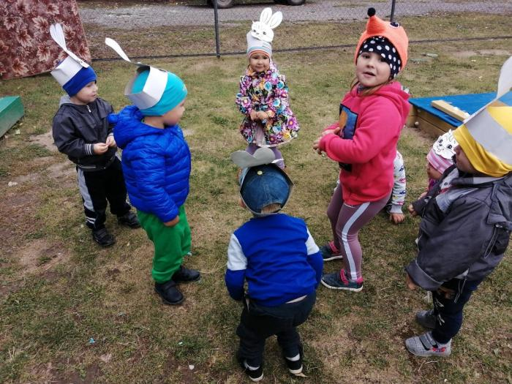

3. В подвижных играх, приведённых ниже, можно упражнять детей в подпрыгивании, спрыгивании, перепрыгивании: «Цапля и лягушки», «Лиса и зайцы», «Ручеек», «Волк и зайцы», «Кролики» и т.д.

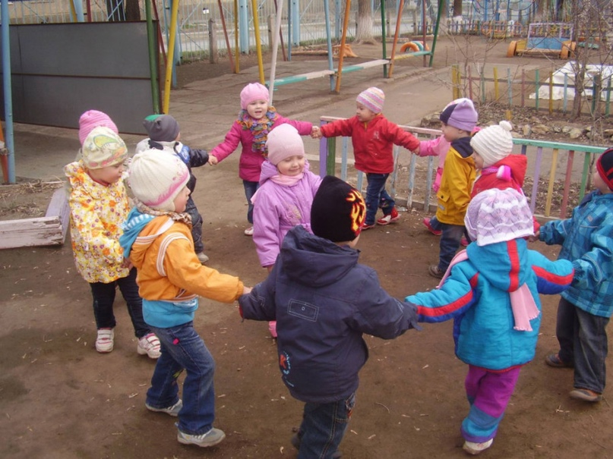

4. В каждом детском саду есть мячи, обручи, кегли, но не всегда дети с ними разнообразно и интересно играют. А ведь с этими пособиями можно провести большое количество игр. Вот несколько таких игр: «Цветные автомобили», «Беги к своему знаку», «Попади в круг», «Сбей кеглю» и т.д.

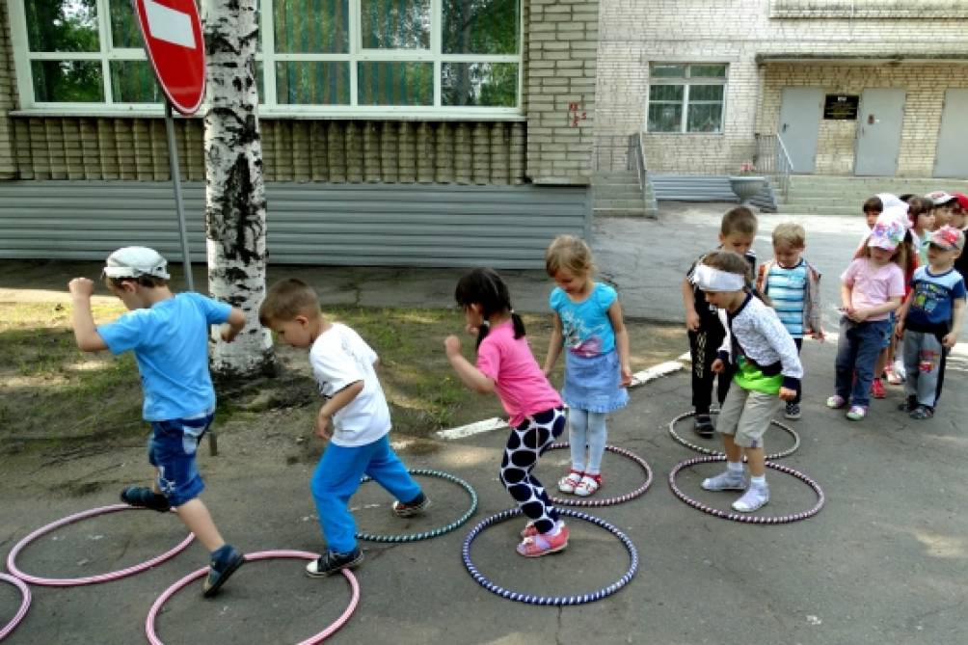

Если вы верно осуществите руководство подвижными играми малышей, они принесут много радости, удовольствия и пользы вашим воспитанникам.

